使用者測試說明
正常狀況->機器人啟動，無前置作業，僅需等待執行結果完畢後進行相應檢查即可。
- 隔天早上11點，機器人會執行前一日扣帳作業，若有交易會收到通知信件，隔天使用者可依據連結進入資料夾
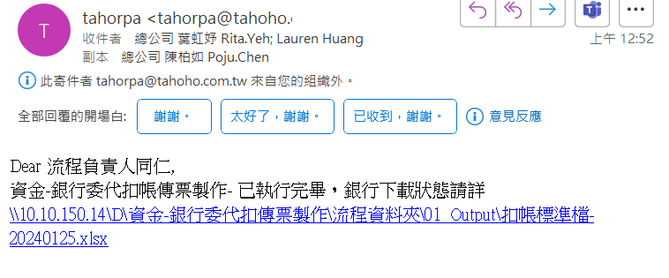
- 若有執行異常會收到執行異常信件
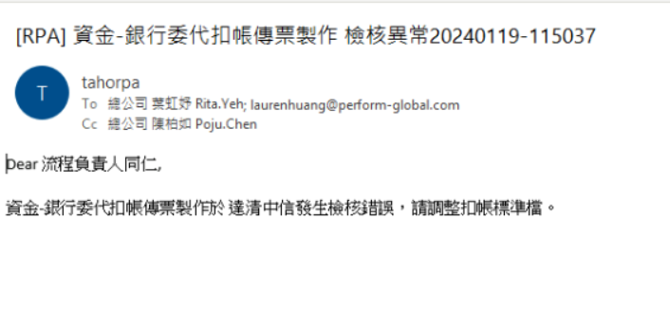
- 若收到異常信件，先請進入扣帳標準檔調整對照表
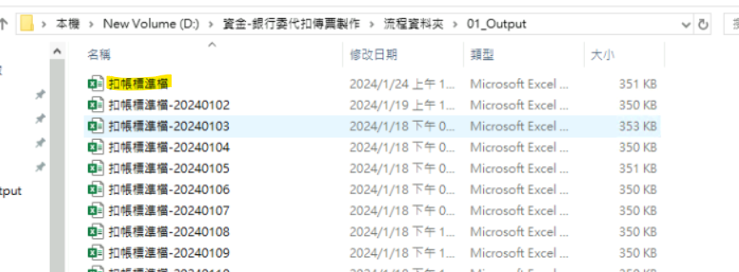
- 調整完畢後進入OC，直接進入trigger點選該流程run鍵
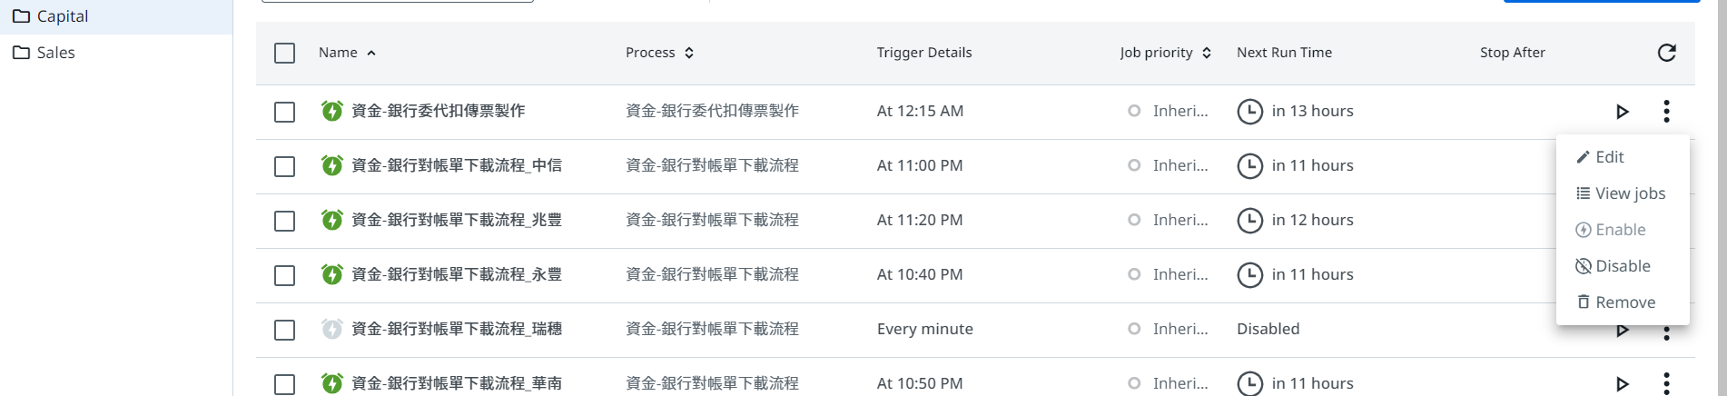
- 請輸入欲重新執行的日期參數，點選Start即可開始執行，日期格式統一為”yyyy/MM/dd”
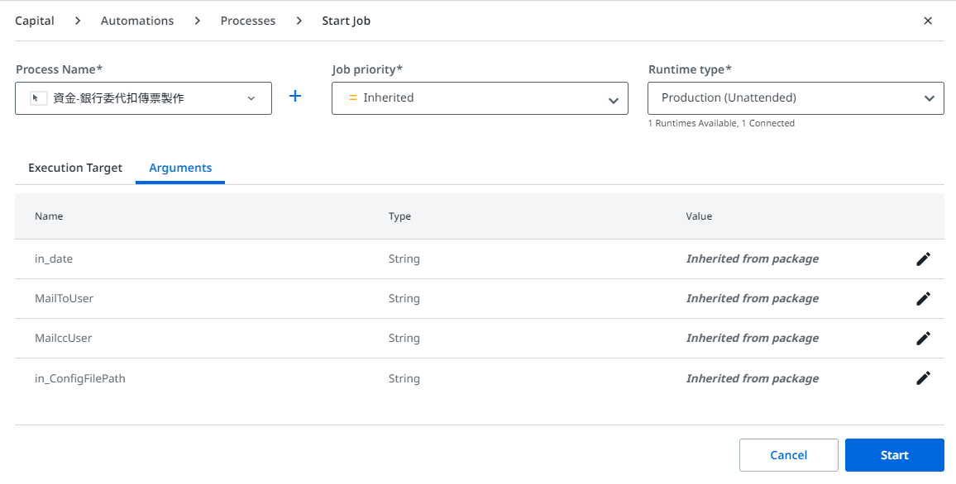
- OC平台，細節請詳OC平台 使用者手冊

